Vera Palme, ZAC Preisträgerin 2018 hat eins der begehrtesten Stipendien erhalten : Schmidt-Rottluff

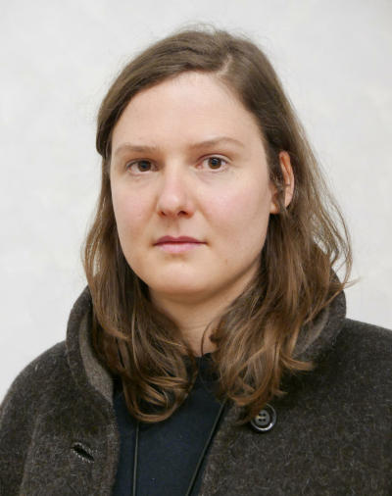

Fünf neue Künstlerinnen mit dem Karl Schmidt-Rottluff Stipendium ausgezeichnet!
Alle zwei Jahre vergibt die Studienstiftung das Karl Schmidt-Rottluff Stipendium für hervorragende künstlerische Leistungen an bildende Künstler*innen. Während die Jury für die Vorauswahl noch am 12. und 13. März gemeinsam in Berlin tagte, musste die Hauptauswahl erstmals online durchgeführt werden.
Das Karl Schmidt-Rottluff Stipendium geht 2020 an Ava Irandoost, Ida Kammerloch, Vera Palme, Julia Phillips und Silke Schönfeld. Die jungen freischaffenden Künstlerinnen erhalten in den nächsten zwei Jahren ein Stipendium in Höhe von monatlich 1.200 Euro. Weiterhin umfasst die Förderung eine abschließende Gruppenausstellung in der Kunsthalle Düsseldorf sowie eine Katalogproduktion. Darüber hinaus steht den Stipendiatinnen die Teilnahme am Bildungsprogramm der Studienstiftung offen, wie etwa Kunsttagungen, Exkursionen oder Sommerakademien.
Die diesjährige Jury, bestehend aus Künstlerinnen und Künstlern, ermittelte im März 2020 aus den rund 90 vorgeschlagenen Bewerbungen 12 Finalist*innen, die zur Hauptauswahl im Juni zur Präsentation ihrer Arbeiten eingeladen wurden. Ursprünglich sollte diese im Brücke-Museum mit anschließendem Open House stattfinden, corona-bedingt wurde die Hauptauswahl stattdessen als Online-Auswahl durchgeführt.
Die wechselnde, ehrenamtliche Jury für das Karl Schmidt-Rottluff Stipendium setzte sich in diesem Jahr in aus den Künstlerinnen und Künstlern Loretta Fahrenholz, Franka Hörnschemeyer, Christian Jankowski, Sven Johne, Jenny Kropp, Alicja Kwade, Bjørn Melhus, Josephine Pryde, Jörg Sasse, Raphael Sbrzesny, Christine Streuli und Nasan Tur zusammen.
Der Künstler Karl Schmidt-Rottluff begründetet 1975 aus seinem eigenen Vermögen die Karl Schmidt-Rottluff Förderungsstiftung. Sie kooperiert seit Beginn ihrer Arbeit mit der Studienstiftung des deutschen Volkes e.V. Seit 2007 wirkt als weiterer Partner die Marianne-Ingenwerth-Stiftung im Stifterverband für die Deutsche Wissenschaft mit, deren Mittel über die Studienstiftung vergeben werden.

